《莎士比亚经典话剧赏析》本科课程教学大纲

一、课程基本信息
课程名称 | （中文）莎士比亚经典话剧赏析
 | （英文）Appreciation of Shakespeare's classic plays
课程代码 | 2138802 | 课程学分 |  | 2
课程学时 | 32 | 理论学时 | 26 | 实践学时 |  | 6
开课学院 | 教育学院（通识教育学院） | 适用专业与年级 |  | 全校学生
课程类别与性质 | 综合素质选修课 | 考核方式 |  | 考查课
选用教材 | 【莎士比亚全集】  【莎士比亚的语言与风格】  【莎士比亚的戏剧结构与主题】 |  |  | 是否为  马工程教材 |  | 否
先修课程 | 无
课程简介 | 本课程旨在通过深入赏析莎士比亚的经典话剧，帮助学生理解其作品的历史背景、主题思想、人物塑造以及语言艺术。莎士比亚作为英语文学的巨匠，其作品不仅在文学史上占据重要地位，也对后世的戏剧、文学、哲学和社会思想产生了深远影响。课程将探讨文艺复兴时期的社会、政治与文化背景，以便理解莎士比亚作品的创作动机与时代特征。通过选取《哈姆雷特》、《罗密欧与朱丽叶》、《麦克白》和《无事生非》等经典剧作，学生将分析其主题、角色和结构。同时，课程还将探索莎士比亚的诗意语言与修辞手法，帮助学生领悟其作品中的韵律、意象和双关等艺术特点，从而提升对莎士比亚作品的欣赏能力与批评思维。
选课建议与学习要求 | 1. 对莎士比亚感兴趣的学生选课  2. 专业不限  3. 人数限制：30人（鉴于课程具有实践性特点）
大纲编写人 | 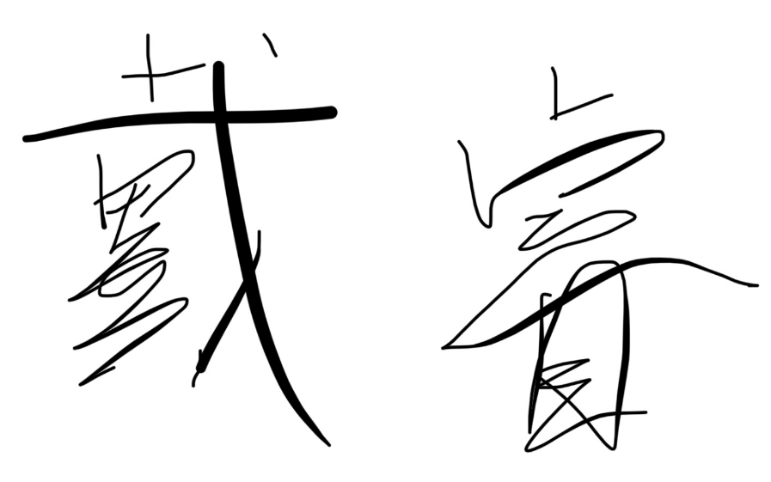（签名） |  | 制/修订时间 |  | 2024年3月4日
专业负责人 | 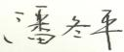（签名） |  | 审定时间 |  | 2024年3月4日
学院负责人 | 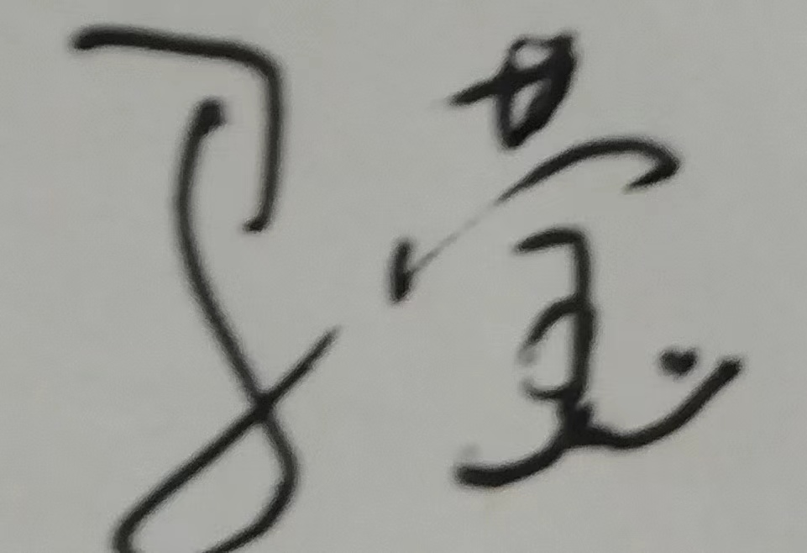（签名） |  | 批准时间 |  | 2024年3月4日

二、课程目标与毕业要求

（一）课程目标
类型 | 序号 | 内容
知识目标 | 1 | 学生应掌握莎士比亚戏剧的历史背景、创作特点和文学价值，了解其代表性剧作的主要情节、人物关系及主题思想，理解莎士比亚独特的语言风格及修辞手法。
技能目标 | 2 | 培养学生文本分析能力，能够通过细读莎士比亚剧作，分析其中人物的心理、语言的隐喻以及情节的戏剧冲突
 | 3 | 提升对经典文学作品的理解深度与解读能力。
素养目标  (含课程思政目标) | 4 | 通过赏析莎士比亚作品，提升学生的审美鉴赏能力，培养对人性、社会的深刻思考，增强跨文化理解与包容的意识，激发对戏剧艺术的兴趣和创造性表达的欲望。

（二）课程支撑的毕业要求
LO1品德修养：拥护党的领导，坚定理想信念，自觉涵养和积极弘扬社会主义核心价值观，增强政治认同、厚植家国情怀、遵守法律法规、传承雷锋精神，践行八字校训，积极服务他人、服务社会、诚信尽责、爱岗敬业。
① 爱党爱国，坚决拥护党的领导，热爱祖国的大好河山、悠久历史、灿烂文化，自觉维护民族利益和国家尊严。
LO4自主学习：能根据环境需要确定自己的学习目标，并主动地通过搜集信息、分析信息、讨论、实践、质疑、创造等方法来实现学习目标。
- 能根据需要确定学习目标，并设计学习计划。
LO5健康发展：懂得审美、热爱劳动、为人热忱、身心健康，耐挫折，具有可持续发展的能力。
③懂得审美，有发现美、感受美、鉴赏美、评价美、创造美的能力。

（三）毕业要求与课程目标的关系
毕业要求 | 指标点 | 支撑度 | 课程目标 | 对指标点的贡献度
LO1 |  | M | 1. 使学生掌握莎士比亚经典话剧的基本情节、人物形象以及戏剧艺术的表现手法，提升对经典文学作品的理解和赏析能力。 | 100%
LO4 |  | H | 1. 培养学生的文本分析能力和批判性思维，通过赏析和讨论莎士比亚戏剧，提升表达能力和逻辑思维水平。 | 50%
 |  |  | 2.能够掌握舞台表演的基本知识，理解发声、呼吸、共鸣、咬字等台词表达的基本技巧。 | 50%
LO5 |  | H | 3. 通过理解莎士比亚作品中的人性与社会主题，增强学生的文化素养与艺术审美能力，激发对戏剧文学的兴趣与热爱。 | 100%

三、课程内容与教学设计

（一）各教学单元预期学习成果与教学内容
单元 1：莎士比亚与其时代背景
教学内容
- 知识点
1. 莎士比亚的生平与作品概述。
2. 伊丽莎白时代的历史、文化和社会背景。
3. 莎士比亚戏剧的主要特征与主题。
- 教学重点
- 理解莎士比亚的生平及其对文学和戏剧的贡献。
-教学难点
- 分析莎士比亚时代的文化和社会对他作品创作的影响。
预期学习成果
学生能够描述莎士比亚的生平，了解他主要作品的种类与特点，并能理解伊丽莎白时代的社会背景对莎士比亚作品的影响。
单元 2：悲剧赏析：《哈姆雷特》
教学内容
- 知识点
1. 《哈姆雷特》的故事情节与主要人物分析。
2. 复仇主题与人性探索。
3. “生存还是毁灭”的经典独白及其深意。

- 教学重点
- 分析哈姆雷特的性格特征和情感变化。
- 教学难点
- 理解《哈姆雷特》中的哲学思考和人性复杂性。
预期学习成果
学生能够复述《哈姆雷特》的故事情节，分析主要角色的性格和动机，并能从复仇主题和哲学意义的角度理解该剧的核心思想。

单元 3：喜剧赏析：《仲夏夜之梦》
教学内容
知识点
1. 《仲夏夜之梦》的故事情节和角色介绍。
2. 梦境与现实的交错以及爱情主题的呈现。
3. 喜剧的表现手法和戏剧冲突的处理。
- 教学重点
- 理解《仲夏夜之梦》中梦境与现实交织的情节。
- 教学难点
- 分析剧中不同角色之间的爱情关系和其背后的寓意。
预期学习成果
学生能够理解《仲夏夜之梦》的剧情架构，分析其角色间的互动，并解释梦境与现实之间的戏剧表现，掌握莎士比亚对爱情主题的处理方式。
单元 4：历史剧赏析：《亨利五世》
教学内容
知识点
1. 《亨利五世》的历史背景与情节结构。
2. 英法战争及亨利五世的领导形象。
3. 爱国主义与个人英雄主义的表达。
教学重点
- 解析亨利五世的领袖魅力与爱国精神。
- 教学难点
- 理解莎士比亚如何通过《亨利五世》表达国家荣誉与个人英雄主义。
预期学习成果
学生能够掌握《亨利五世》的剧情及其历史背景，理解剧中亨利五世的领导风范，并从历史剧的角度探讨莎士比亚对爱国精神的呈现。
单元 5：悲喜剧赏析：《第十二夜》
教学内容
知识点
1. 《第十二夜》的剧情及角色分析。
2. 性别错位与误会的喜剧情节。
3. 结局中的悲喜交织与戏剧张力。
教学重点
- 探讨性别错位与角色之间的误会带来的喜剧效果。
教学难点 理解悲喜交织的情节发展及其对人物命运的影响。
预期学习成果
学生能够理解《第十二夜》的主要情节和人物特点，分析性别错位产生的戏剧效果，并能阐释莎士比亚如何通过该剧探讨爱情与身份的复杂性。
单元 6：莎士比亚语言风格与戏剧技巧
教学内容
知识点
1. 莎士比亚的诗体语言与白话文的应用。
2. 语言的节奏、韵律与戏剧表现。
3. 莎士比亚对独白和旁白的运用。
教学重点
- 理解莎士比亚戏剧语言的特色及其在人物性格塑造中的作用。
- 教学难点
- 分析语言中的双关、隐喻和象征手法及其表现效果。
预期学习成果
学生能够识别和描述莎士比亚戏剧中的语言风格，理解其对人物塑造和戏剧情感表达的作用，并分析戏剧语言中隐喻和象征的使用方法。
单元 7：莎士比亚戏剧的现代意义
教学内容
知识点
1. 莎士比亚戏剧在现代戏剧中的改编和演绎。
2. 莎士比亚作品中永恒的主题，如权力、爱情和人性。
3. 不同国家和文化背景下对莎士比亚作品的理解与演绎。
教学重点
- 探讨莎士比亚戏剧的普遍性和现代意义。
教学难点
- 理解不同时代与文化对莎士比亚作品的不同诠释。
预期学习成果
学生能够阐述莎士比亚戏剧的现代意义，理解其作品在不同时代和文化中的影响，能通过现代视角分析莎士比亚戏剧中的普遍主题。

（二）教学单元对课程目标的支撑关系
课程目标  教学单元 | 1 | 2 | 3 | 4
第一单元莎士比亚与其时代背景 | √ |  |  | √
第二单元悲剧赏析：《哈姆雷特》 | √ | √ | √ | √
第三单元喜剧赏析：《仲夏夜之梦》 | √ | √ | √ | √
第四单元历史剧赏析：《亨利五世》 | √ | √ | √ | √
第五单元悲喜剧赏析：《第十二夜》 | √ | √ | √ | √
第六单元莎士比亚语言风格与戏剧技巧 | √ |  |  | √
第七单元莎士比亚戏剧的现代意义 | √ | √ | √ | √

（三）课程教学方法与学时分配
教学单元 | 教与学方式 | 考核方式 | 学时分配
 |  |  | 理论 | 实践 | 小计
第一单元莎士比亚与其时代背景 | 直观演示法  讲授法  学生练习讨论 | 现场点评考查 | 2 | 2 | 4
第二单元悲剧赏析：《哈姆雷特》 | 直观演示法  讲授法  学生练习讨论 | 现场点评考查 | 3 | 1 | 4
第三单元喜剧赏析：《仲夏夜之梦》 | 直观演示法  讲授法  学生练习讨论 | 现场点评考查 | 3 | 1 | 4
第四单元历史剧赏析：《亨利五世》 | 直观演示法  讲授法  学生练习讨论 | 现场点评考查 | 3 | 1 | 4
第五单元悲喜剧赏析：《第十二夜》 | 直观演示法  讲授法  学生练习讨论 | 现场点评考查 | 3 | 1 | 4
第六单元莎士比亚语言风格与戏剧技巧 | 直观演示法  讲授法  学生练习讨论 | 现场点评考查 | 6 | 0 | 6
第七单元莎士比亚戏剧的现代意义 | 直观演示法  讲授法  学生练习讨论 | 现场点评考查 | 6 | 0 | 6

四、课程思政教学设计
《莎士比亚经典话剧赏析》课程的课程思政教学设计旨在通过对莎士比亚经典作品的深入探讨，引导学生理解人性中的善恶、矛盾与复杂性，从而培养他们的批判性思维和道德判断能力。通过对剧中角色的分析，特别是那些面临伦理抉择和社会责任的情节，学生能够反思个体与社会之间的关系，增强社会责任感和历史使命感。此外，课程还将莎士比亚作品中的文化多样性、跨文化交流以及对人类共通情感的描绘作为思政教育的重要内容，帮助学生在欣赏戏剧艺术的同时，增强对文化包容、尊重与理解的意识。

五、课程考核
总评构成 | 占比 | 考核方式 | 课程目标 |  |  |  | 合计
 |  |  | 1 | 2 | 3 | 4
X1 | 60% | 课堂考察 | 10 | 40 | 40 | 10 | 100
X2 | 20% | 课堂汇报 | 10 | 40 | 40 | 10 | 100
X3 | 20% | 课堂考察 |  | 50 | 50 |  | 100

